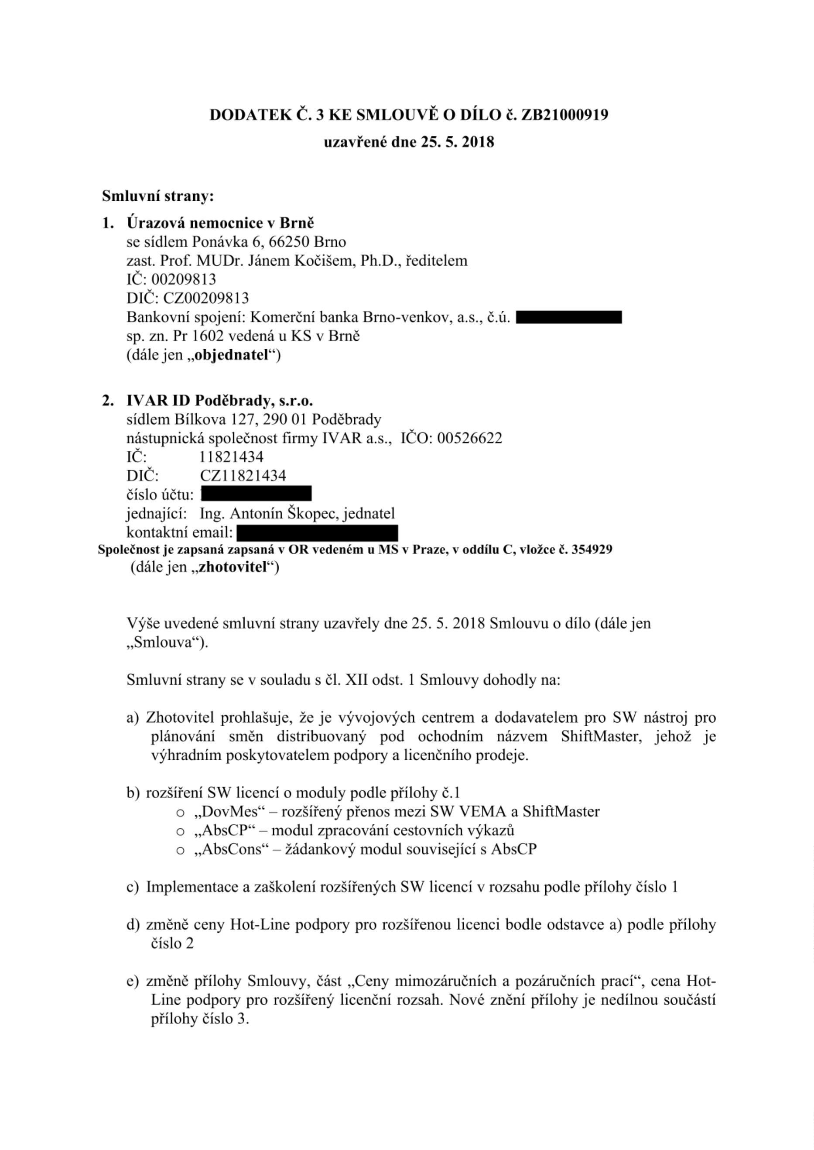

Ostatní ustanovení Smlouvy zůstávají beze změn.

Tento Dodatek č. 3 nabývá platnosti a účinnosti dnem podpisu oběma smluvními stranami a

zveřejněním v Registru smluv.

V Brně dne …………………..

V Poděbradech dne ……….……..

serialNumber=P403660,

title=jednatel

2

Datum: 2025.09.04

1

3:49:54 +02'00'

…

…………………………….

……………………

2025

…

.08.…31 1…7:17:

…

08 +02'00'

.

Prof. MUDr. Ján Kočiš, Ph.D., ředitel

Úrazová nemocnice v Brně

Objednatel

Ing. Antonín Škopec, jednatel

Ivar ID Poděbrady, s.r.o

Zhotovitel

